PAUTAS PARA HACER UNA DESCRIPCIÓN DE UNA FLOR O ANIMAL

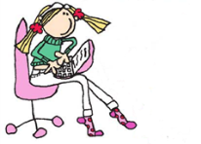
PARA EMPEZAR LA DESCRIPCIÓN:
Los escritores y escritoras dicen con palabras cómo son las cosas, describiendo.
Describir es decir con palabras cómo son las cosas.
Para hacer una buena descripción es importante:
• Observar usando los sentidos (lo que ves, oyes, si lo tocas…)
• Seleccionar los datos que destacan en lo que vamos a describir
• Seguir el orden del esquema

No debemos empezar todas las descripciones de la misma forma, tenemos que comenzar de diferentes maneras para evitar repeticiones. Ejemplos:
Supongamos que vamos a describir una flor
1. Voy a decir con palabras cómo es esta flor.
2. ¿Cómo es esta flor?
3. Una preciosa flor ha nacido en el jardín, voy a describirla.
4. Voy a describir mi flor favorita…
5. ¡Qué flor tan bonita! Voy a describirla.

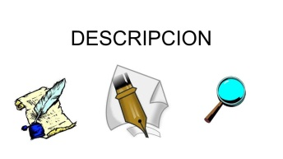
CONSEJOS ANTES DE EMPEZAR A ESCRIBIR
• Evitar el uso abusivo del verbo ser (es) y la forma impersonal hay se
pueden utilizar en su lugar verbos como parece, presenta, existe,
muestra, ofrece, semeja..., observamos, vemos, se distingue, se
divisa, se percibe, se advierte, etc.
• Usar correctamente los signos de puntuación.
• Evitar las repeticiones.
• Estructurar los párrafos correctamente
1. Presentación de la planta o animal i por qué lo hemos escogido,
2. Descripción física.
3. De que se alimenta
4. Como se desplaza (animal).
5. Donde vive o se encuentra.
6. Curiosidades o sensaciones que produce.

EJERCICIO PARA PRACTICAR
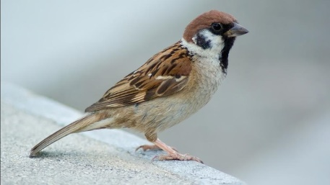
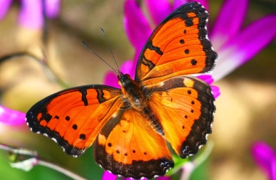
a) Escoge una planta, flor o un animal que encuentres en primavera (aquí tienes unos ejemplos).
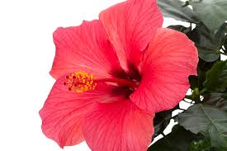
b) Subraya las palabras que dicen cómo es:
Qué es:
Una planta, una flor, un pájaro, mariposa...
PLANTA O FLOR
Tamaño:
pequeña, mediana, grande, enorme.
Forma:
cuadrada, redonda, cilíndrica, ovalada.
Color:
roja, verde, naranja, amarilla, marrón…
Partes:
Tallo, flor, pistilo, petalos, cáliz, corona, estambres...
ANIMAL
Tamaño:
pequeño, mediano, grande, enorme.
Color:
rojo, naranja, marrón, negro y blanco…
Tiene:
Patas, alas, boca, pico, antenas,
De que tiene recubierto su cuerpo:
Plumas, pelos, escamas…
Como se desplaza:
Por el aire, por el mar, por la tierra.
Donde vive:
En los bosques, en las ciudades, en los bosques…
Se alimenta:
Carne, semillas, insectos,
c) Forma frases con sentido (puedes añadir comparaciones )
________________________________________________________________________________________________________________________________________________________________________________________________________________________________________________________________________________________________________________________________________________________________________________________________________________________________________________

